Il ConsigliO n° 87
Cassa Depositi e Prestiti. Attenzione ai “moderni” Buoni fruttiferi postali FP in vetrina di Poste Italiane! Di fruttifero hanno pochino
Di Mauro Novelli 11-3-2014

BFPostali Europa: garantito un rendimento minimo. Il grosso è legato alle azioni dell’Euro Stoxx 50. |  | BFPostali Renditalia: rendimento basso, ma in concorrenza con quello dei BOT. |  | Con quali argomentazioni i due BFP moderni vengono collocati agli sportelli postali?

- Documentazione

Basta con i vecchi e amati Buoni fruttiferi postali!

CDP si mette al passo della moda dominata dal piacere del rischio e dell’azzardo:

Buoni Fruttiferi Postali "BFP Europa": Un investimento che ti premia nel corso degli anni!

Sono emessi dal 10 giugno 2013. Sono quadriennali.

Lo 0,5 percento garantito all’anno per un rendimento pari al 2,02 percento complessivo per 4 anni (durata del BFP), più un rendimento premio del 3% l’anno se l’ EURO STOXX 50 cresce del 7 percento il primo anno e del 10 nei restanti tre. Nessun premio se l’indice resta al di sotto. L’Euro Stoxx è un indice che copre 50 blue-chips di 12 paesi della zona euro: Austria, Belgio, Finlandia, Francia, Germania, Grecia, Irlanda, Italia, Lussemburgo, Paesi Bassi, Portogallo e Spagna.

Grazie a CDP anche i nostri vecchi, amanti dei classici BFP, possono provare il brivido del rischio.

Peccato che lo slogan di promozione (Un investimento che ti premia nel corso degli anni!) sia del tutto ingannevole! Si potrebbe coinvolgere l’Antitrust per pubblicità ingannevole.

In diretta concorrenza con i BOT, altri BPF moderni:

Buoni Fruttiferi Postali "BFP Renditalia": Un rendimento sicuro legato ai Titoli di Stato.

Sono emessi dal 1° aprile 2013. Sono triennali.

Basta con i vecchi e stantii BOT! CDP si mette in concorrenza con il Tesoro e ai sottoscrittori di BPF Renditalia (triennali), regala uno 0,15 percento in più dei rendimenti dei BOT-6 mesi (in questo periodo, al di sotto dell’1%).

Ricordiamo che la ritenuta fiscale sui rendimenti dei BFP è del 12,5 % e che l’imposta di bollo è dello 0,2%. [Sono comunque esenti i buoni con valore di rimborso inferiore ai 5mila €.].

Per permettere un paragone con i BFP “normali”, riportiamo i rendimenti dei titoli sottoscrivibili dal 10 marzo 2014:

BFPDiciottomesi, serie D50: titoli fissi a 18 mesi con interessi crescenti liquidati alla scadenza dei 3 semestri. I tassi sono invariati rispetto ultime due serie: 0,25% alla fine del primo semestre, 0,37% a fine secondo, 0,58% alla fine del terzo.

BFP7insieme, serie S26: sono buoni postali di medio-lungo periodo. Durano 7 anni e ogni anno dal primo al sesto, rendono il 2,50% del capitale iniziale mentre alla fine del settimo c’è il riscatto del capitale restante maggiorato d’un tasso di rendimento annuo pari all’1,91% netto (2,25% lordo).

Ma quanti BFP “moderni”, emessi per la prima volta il 10-6-.2013 (BFPEuropa) e il 1° aprile 2013 (BFP Renditalia), sono stati sottoscritti?

Sul sito di Cassa Depositi e Prestiti (www.cassaddpp.it) la Relazione intermedia sulla gestione al 30 giugno 2013 fornisce i dati relativi alla raccolta netta di BFP del primo semestre 2013.

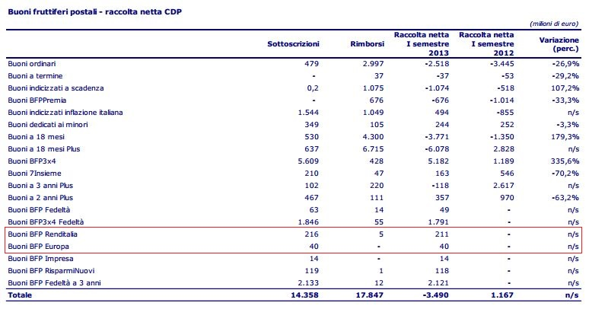

Quindi, in 3 mesi (aprile-giugno) sono stati collocati 216 milioni di BFPRenditalia (quelli che fanno concorrenza ai BOT) e ne sono stati riscattati 5 milioni (chissà perché?). Mentre in 20 giorni (dal 10 al 30 giugno) sono stati collocati 40 milioni di BFPEuropa.

Ci chiediamo come siano “promossi”, presso gli uffici postali, questi più moderni BFP Europa e Renditalia.

Sono stati dati dei budget ai direttori?

Sono stati promessi bonus per chi raggiunge gli obbiettivi?

Quali argomentazioni si suggeriscono per convincere il cliente a sottoscriverli?

DOCUMENTAZIONE

- Raccolta postale di CD&P (Da Relazione intermedia sulla gestione al 30 giugno 2013)

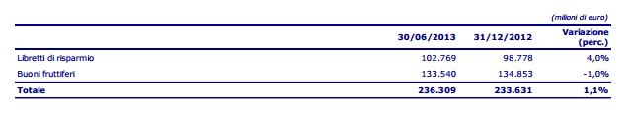

- Dal sito www.rivaluta.it:

L'abolizione dei ritocchi sui titoli pregressi e la prescrizione decennale.

Tra le ultime norme che hanno riguardato il buoni, la novità introdotta dal decreto del tesoro del 19/12/2000 che ha reso inapplicabile di diritto la norma che consentiva le variazioni di interesse sui buoni già emessi. Ciò comporta che il titolo, una volta emesso, mantiene le condizioni economiche della propria serie per tutta la vita senza alcuna possibilità di ritocco. Lo stesso decreto ha introdotto la prescrizione decennale per i titoli che quindi non possono più essere incassati dopo dieci anni dalla data di scadenza della serie.

Buoni in circolazione e loro rendimenti

Serie e caratteristiche dei buoni fruttiferi ordinari ancora riscattabili che hanno subito la modifica retroattiva delle condizioni e l'introduzione della tassazione. Per le emissioni successive i tassi sono identici a quanto indicato sul retro e la tassazione sugli interessi è al 12,50%

serie | periodo di emissione | tassazione | rendimento a scaglioni di cinque anni
l | 20/04/70 - 27/09/74 | esente | 8% - 9% - 10, 50% - 12% - 12%dal 1° luglio 1987
m | 28/09/74 - 30/06/76 | esente | 8% - 9% - 10, 50% - 12% - 12%dal 1° luglio 1987
n | 01/07/76 - 31/08/81 | esente | 8% - 9% - 10, 50% - 12% - 12%dal 1° luglio 1987
o | 01/09/81 - 30/06/84 | esente | 8% - 9% - 10, 50% - 12% - 12%dal 1° luglio 1987
p | 01/07/84 - 30/06/86 | esente | 8% - 9% - 10, 50% - 12% - 12%dal 1° luglio 1987
q | 01/07/86 - 20/09/86 | esente | 8% - 9% - 10, 50% - 12% - 12%
q | 21/09/86 - 31/08/87 | 6,25% | 8% - 9% - 10, 50% - 12% - 12%

- Dal sito di Poste

Buoni Fruttiferi Postali "BFP Europa"
Un investimento che ti premia nel corso degli anni

I Buoni Fruttiferi Postali "BFPEuropa" offrono un'opportunità di crescita del capitale, senza rinunciare alle caratteristiche tipiche dei Buoni. I Buoni BFPEuropa hanno una durata massima di quattro anni.

Alla scadenza dell'investimento i Buoni BFPEuropa assicurano il rimborso del capitale e offrono:
- un rendimento fisso garantito;
- la possibilità di conseguire "premi" annuali maturati al compimento del 1°, 2°, 3° e 4°anno.

I "premi" maturano nel caso in cui l'indice azionario EURO STOXX 50 si apprezzi, nei periodi di riferimento, in misura pari o superiore al 7% nel primo anno e al 10% negli anni successivi. In caso di apprezzamento inferiore dell'indice, non maturerà il "premio" relativo a quel periodo e l’investitore manterrà comunque intatta la possibilità di conseguire i premi successivi.

I BFPEuropa sono rimborsabili anche prima della scadenza naturale dei 4 anni: anche in questo caso il sottoscrittore riceverà l'intero capitale investito nonché, trascorsi 12 mesi dalla sottoscrizione, gli interessi fissi e i "premi" annuali maturati fino a quel momento.

Serie P65 (condizioni in vigore dal 10 marzo 2014)

Rendimento fisso garantito
Periodo di possesso | Tasso nominale annuo lordo | Rendimento effettivo annuo lordo
1° anno | 0,50% | 0,50%
2° anno | 0,50% | 0,50%
3° anno | 0,50% | 0,50%
4° anno | 0,50% | 0,50%

Premi aggiuntivi
Periodo di riferimento | Incremento dell'indice | Ammontare del Premio (calcolato sul valore nominale)*
Dall'emissione al 1º anno | uguale o maggiore al 7% | 3,00%
Dal 1º al 2º anno | uguale o maggiore al 10% | 3,12%
Dal 2º al 3º anno | uguale o maggiore al 10% | 3,25%
Dal 3º al 4º anno | uguale o maggiore al 10% | 3,38%
* I premi maturati vengono capitalizzati, unitamente agli interessi fissi, sulla base dei tassi annui nominali lordi riportati nella tabella.

Rendimenti lordi corrisposti alla scadenza dei 4 anni
Rendimento fisso garantito complessivo | Premi massimi conseguibili | Rendimento complessivo massimo | Rendimento effettivo annuo massimo
2,02% | 12,84% | 14,86% | 3,52%

Buoni Fruttiferi Postali "BFP Renditalia"
Un rendimento sicuro legato ai Titoli di Stato

Dal 20 maggio 2013 è possibile sottoscrivere il nuovo BFPRenditalia, il Buono con una durata massima di 3 anni e un rendimento variabile.

Infatti il BFPRenditalia riconosce, in ogni semestre, un tasso nominale variabile pari al Rendimento Medio Ponderato del Buono Ordinario del Tesoro (BOT) con scadenza 6 mesi risultante dall’asta del mese antecedente l’inizio del semestre di riferimento più una maggiorazione di rendimento(Spread).

Tale tipologia di BFP permette di beneficiare degli eventuali rialzi dei tassi d’interesse, senza rinunciare ai punti di forza tipici dei BFP.

Infatti, come tutti gli altri Buoni, il BFPRenditalia:
- è garantito dallo Stato italiano;
- può essere rimborsato anticipatamente in qualsiasi momento con diritto alla restituzione del capitale investito;
- non prevede alcun costo a carico del risparmiatore.

Possono essere rimborsati anticipatamente in qualsiasi momento, con diritto alla restituzione del capitale investito e, dopo dodici mesi, al riconoscimento degli interessi maturati.

Il BFPRenditalia è l’investimento ideale per i risparmiatori affezionati ai Titoli di Stato, rappresentando di fatto un piano di risparmio sul BoT a costo zero.

Serie R12 (condizioni in vigore dal 10 marzo 2014)
Tassi nominali semestrali lordi espressi su base annua | Rendimento del BOT 6M dell’asta avvenuta nel mese precedente il semestre di riferimento + 0,15%

